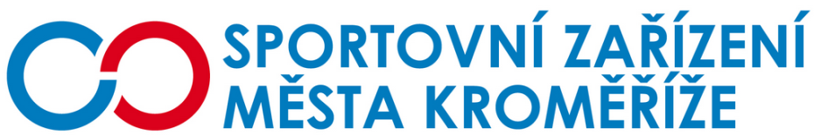

Objednatel Zhotovitel

Sportovní zařízení města Kroměříž HELM s.r.o.
příspěvková organizace Kojetínská 3881
Obvodová 3965 767 01 Kroměříž
IČ: 21551430 IČ: 26240769
DIČ: CZ21551430 DIČ: CZ26240769
číslo účtu:
kód banky:
název banky: Uni Credit Bank

Objednávka

Dobrý den,
objednávám u Vás opravu elektroinstalace.
Místem určení je fotbalový stadion příspěvkové organizace SZMK.
Žádáme o vystavení faktury, kterou po přijetí proplatíme převodem z účtu. Dále žádáme o potvrzení objednávky telefonicky.

V Kroměříži 9.8.2019
S pozdravem

pověřený řízením SZMK
Sportovní zařízení města Kroměříže, příspěvková organizace

